# ACA安装指南

ACA 只有一个installer, 没有hotfix installer和base installer 之分。

要安装ACA server之前必须要安装IIS。

## 2008R2的机器

安装IIS

1. 我的电脑 > manage > Features > Add features > select the first checkbox for [.net 3.5]
2. Click [Next] > select all the checkbox except the checkboxes of [FTP] at the bottom
3. Click install to finish
4. Install the .net 4.0
5. Start menu > admin tool > internet information services (IIS) manager
6. IIS > ISPI and CGI Restrctions > set the [asp .net 4.0] allowed
7. Install the ACA server (master file is the frame, value: Bridgeview or BridgeviewI18N)
8. Services > ASP.NET State Service (keep it started)
9. ACA server的配置都在Web.config 文件里。所以更新代码的时候直接安装ACA server然后直接替换Web.config所在目录的其他文件即可(Web.config不可替换.)
10. Default web site🡪Binding🡪Add http 80 and Add https 443

## 2012R2的机器

安装IIS

1. 在Windows左下角依次打开：Start 🡪Administrative Tools🡪Server Manager
2. 在出现的Server Manager，在左边点击“Roles”，然后点击“Web Server(IIS)”，在右边方框找到一个“Add Roles”点击
3. 在出现的方框的步骤中，Before You Begin，点击选择“next”
4. 接下来在Server Roles 中，选择“Web Server（IIS）”，然后点击“next”
5. 接下来在“Web Server（IIS）”，点击“next”
6. 接下来在“Role Services”选择除了最后的那个“FTP Server”的全部内容，然后点击“next”
7. 在接下来的“Confirmation”，点击“Install”，等待安装完成
8. 安装完成之后，在系统的控制面板找到（IIS） Manager，点左框ACA(ACA\Administrator)，看到中间框出现‘ISAPI and CGI Restrictions’，点击进去，把里面所有东西都‘allow’，在左边框中找到”Default Web Site”，然后点击，然后在右边框看到个“Edit Sites”下方有个“Bindings”按钮，点击出现的一个框中，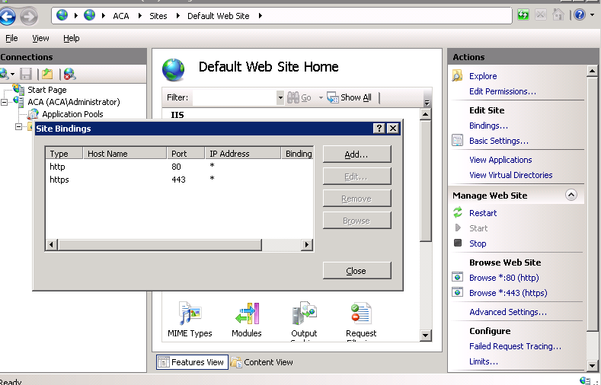
9. 点击“Add”按钮，出现如下的框

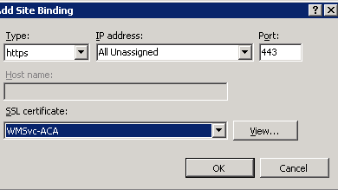

然后在“Type “中选https，在”SSL certificate“中选WMSvc-ACA，然后点OK。

然后刷新一下，最后看到右边出现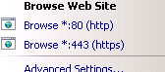如图的“Browse *：443（https）“，那么就成功了。

之后如果需要支持IE10的话，还要安装一个补丁NDP40-KB2468871-v2-x64.exe

## ACA的安装

新建ACA站点

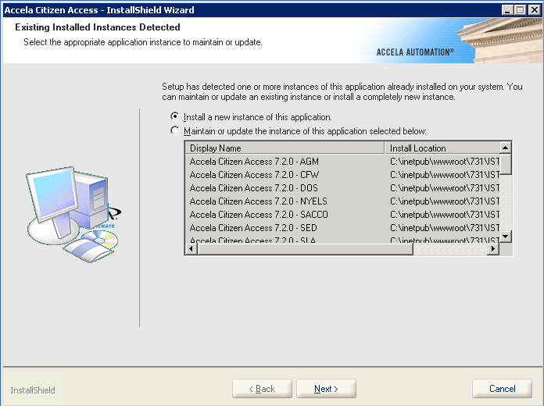

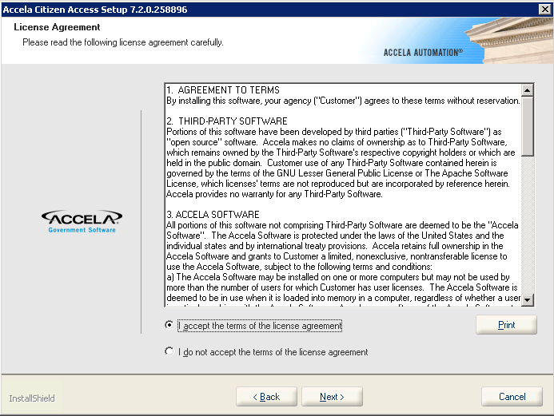

填写Agency

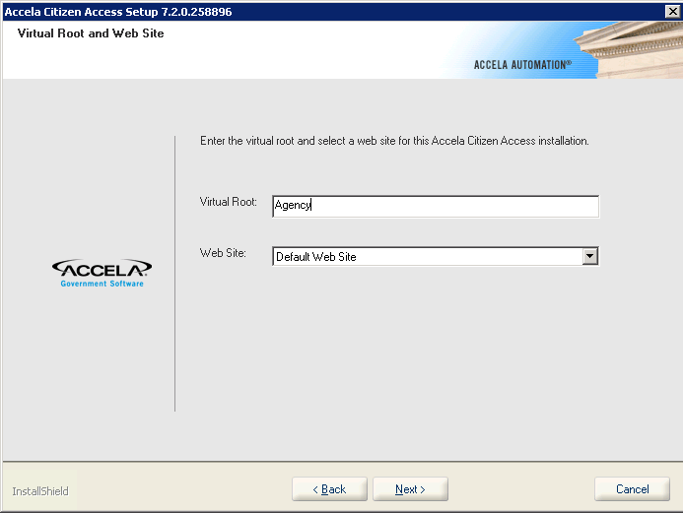

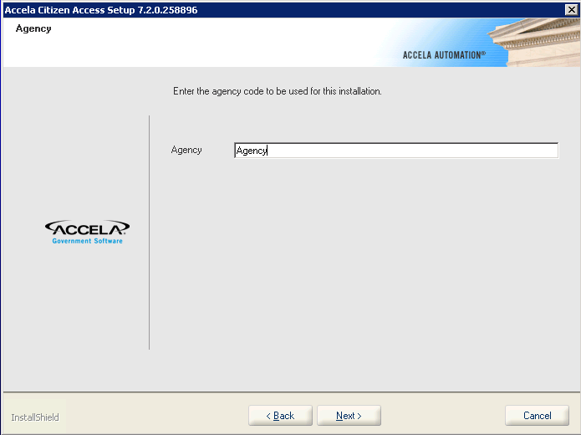

填写Biz的ip和port number

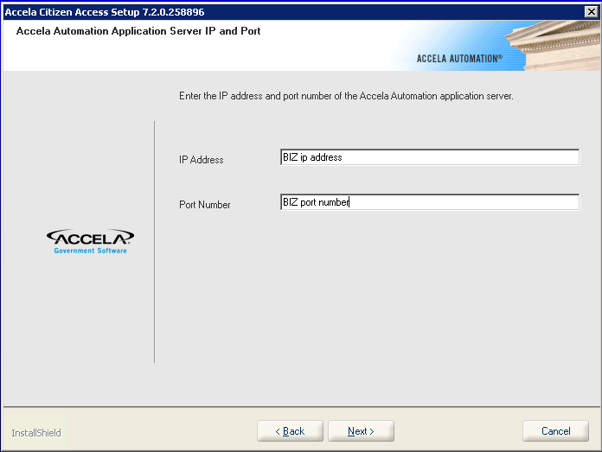

选择安装的路径

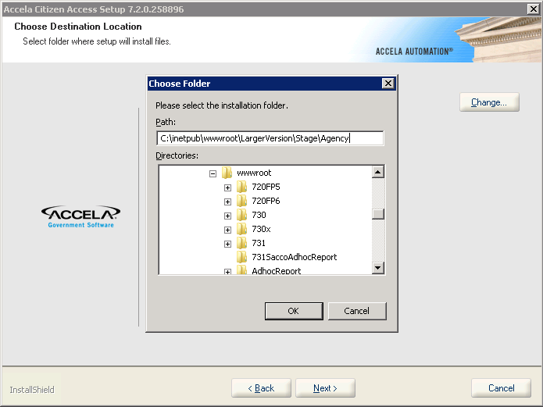

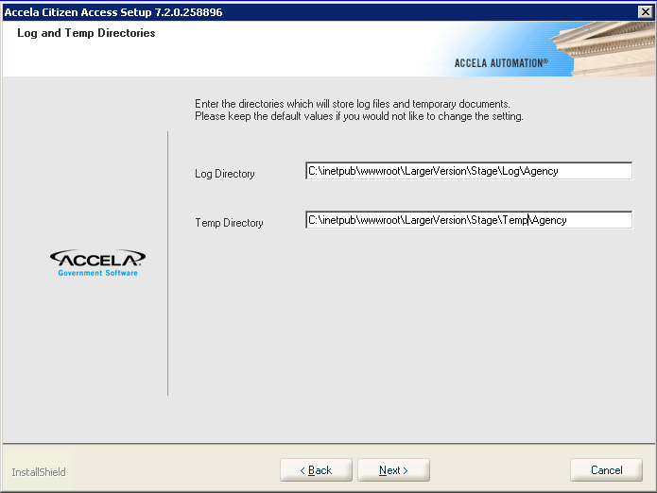

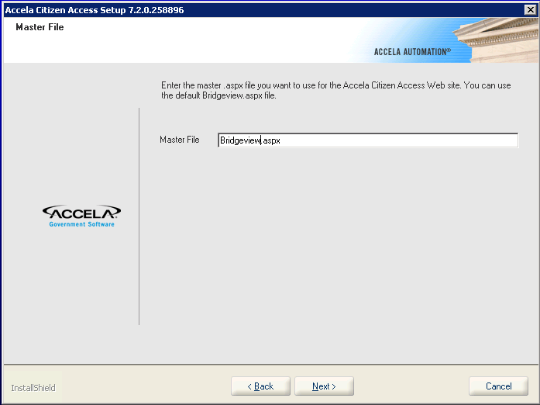

🡪Finish

登录 IIS Manager

找到对应的路径。E.g: C:\inetpub\wwwroot\731\IST1\AGM

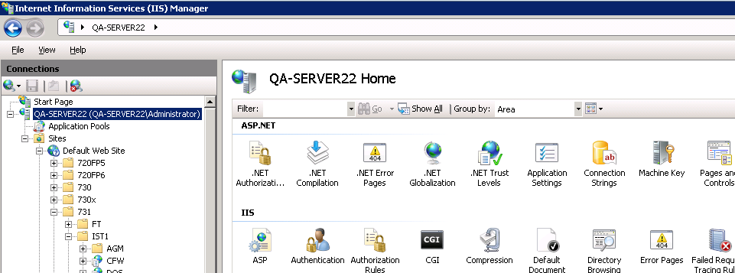

🡪Convert to Application🡪Select Application Pool(Propeties need to .Net Framework Version:4.0)

Browse *.443(https)

**ACA 站点的自动更新**

1. 配置好*.iss文件（可以参考7.InstallShield学习笔记 － 后台安装（Silent Install）.doc）

将*.iss文件里边的Agency Name，BIZ的IP，端口号，安装目录以及log和temp的目录都要确认清楚。如下图所示。

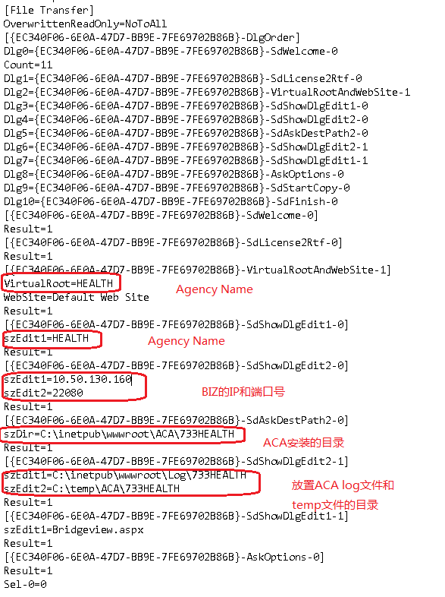

1. 在*.iss文件同级目录下，准备相依的log文件，log文件的内容如下图所示。（ResultCode的值为0，说明更新成功）

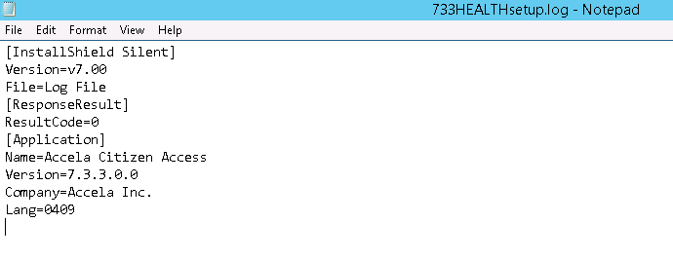

1. 准备bat文件，如下图。（修改*.iss和log的路径，然后设置ACA的安装包就放在相应的根目录下，如*.iss和log的路径是在C盘，则ACA安装包的路径为C:\）

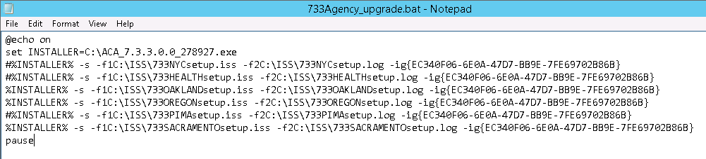

1. 更新ACA站点，将ACA安装包放置在相应的根目录下，修改bat文件中ACA安装包的版本，保存。最后运行bat文件。

